Caso de Uso

Versión 0.1
14/09/09

Control de Versiones

Nombre del Archivo | Versión | Fecha | Autor
CU_IND_Act_6_Casos_Uso_Actividades_Extra-Escolares.doc. | 0.1 | 09/09/2014 | LHDPN

Desarrollar el caso de uso del sistema de Actividades Extra Escolares Del ITSZO. de manera personal.

Detalles del Caso de Uso

Proyecto: | Actividades Extra Escolares ITSZO | Cliente: | Ana Karen Pizaña
Nombre del Caso de Uso: | Pase de asistencia
No. de Caso de Uso: | 18
Responsable: | Alma Yadira Esparza Montelongo
Actores: | Instructor
Descripción: | El instructor debe de tomar asistencia cada vez que instruye una actividad extraescolar
Precondiciones:
Poscondiciones: | - Generar reporte de asistencias
Flujo Normal: | - Include (Logearse en el sistema,)  - Seleccionar la actividad que se va a tomar asistencia  - Introducir fecha  - Seleccionar los nombres de alumnos que asistieron al curso  - Dar click en el botón guardar
Flujos Alternativos: | - Seleccionar otra actividad que no es  - Presionar botón de regresar  - Ir paso 2 flujo principal  - Selección incorrecta de la fecha  - Volver a seleccionar fecha correcta  - Ir paso 3 del flujo principal
Excepciones: | No poder acceder al sistema  Un alumno no se a dado de alta
Incluye: | 2. Login  4. Dar de alta alumnos
Prioridad: | Baja
Frecuencia de Uso: | Cada vez que haya un curso impartido por cada intructor
Reglas de Negocio: | - Todo instructor debe pasar asistencia en cada actividad  - Poner fecha de actividad para referenciar
Requerimientos Especiales | - Que estén registrados los alumnos  - Que el instructor este logeado en el sistema
Notas y Asuntos:
Fecha: | martes, 9 de septiembre de 2014

Diagrama del Caso de Uso

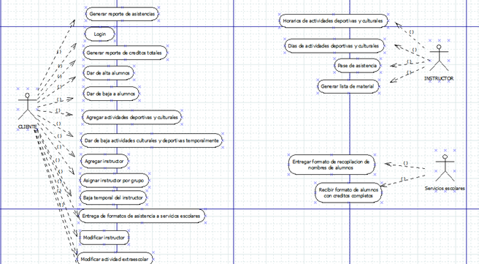
Figura 1

Fuente: Actividades Extra-Escolares 2014

